Співпраця заради якісного надання послуг населенню
4 серпня 2021 року в Ланчинській селищній раді ТГ працювали заступник директора – начальник відділу активної підтримки безробітних Надвірнянської районної філії Івано-Франківського обласного центру зайнятості Наталія Андрійович та фахівець з профорієнтації районної філії Ірина Кисляк.
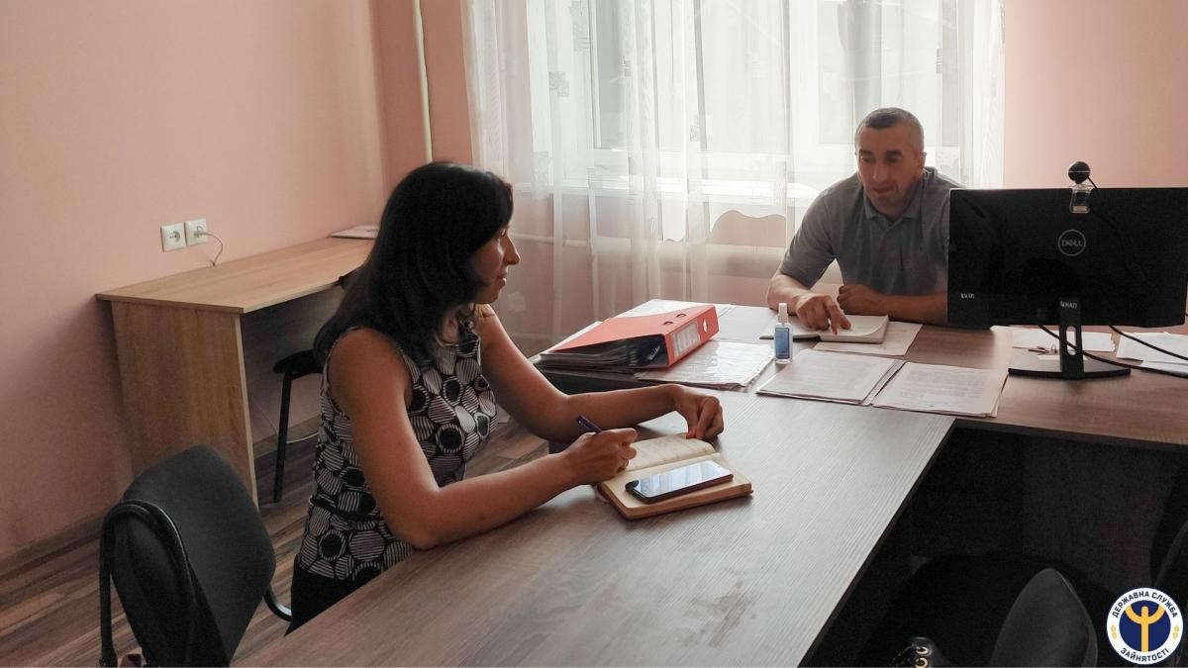
В ході зустрічі з селищним головою Надією Данилюк та керівником відділу Центр надання адміністративних послуг Наталею Грицяк проаналізовано результати співпраці та обговорено питання щодо продовження проведення інформаційно-роз’яснювальної роботи серед населення, в т.ч. роботодавців, можливості створення нових робочих місць, організації громадських та інших робіт тимчасового характеру, професійного навчання громадян, розвитку підприємницької ініціативи серед жителів ТГ та надання соціальних послуг.

«Головним завданням служби зайнятості є задоволення потреб роботодавців у працівниках та надання пропозицій роботи людям, які її шукають. Тому дуже важливо, щоб і з боку керівництва громади було розуміння, що легалізація зайнятості є одним з основних джерел наповнення бюджету», - наголосила Н.Андрійович.
А також ще одним, і не менш важливим, напрямком роботи служби зайнятості є профорієнтаційна робота з молоддю, яка стоїть на порозі вибору професії, тому з метою обговорення подальшої стратегії співпраці працівники філії зустрілися з начальником відділу освіти, сім’ї та молоді Михайлом Ковальчуком. Він зауважив, що профорієнтаційна робота проводиться в потрібному руслі, та наголосив, що її потрібно здійснювати не тільки з учнями, а й з їхніми батьками та вчителями. Тільки в такому разі можна досягнути бажаного результату.
І.Кисляк провела виїзний захід для жителів Ланчинської ТГ та проінформувала про соціальні послуги, які надає служба зайнятості, ознайомила з переліком вакантних посад та ПОУ, які здійснюють підбір персоналу.
Також представники районної філії відвідали комунальне підприємство «Комунальне некомерційне підприємство центр первинної медико-санітарної допомоги Ланчинської селищної ради» та поспілкувалися з начальником відділу кадрів.
Діяльності Надвірнянської районної філії обласного центру зайнятості завжди була притаманна плановість і системність. Тому маємо великі надії на реалізацію всіх задуманих планів та подальшу активну співпрацю з територіальними громадами.

